Ce que j’ai besoin de savoir pour mon test de sciences humaines le 20 février 2024

- Dans tes propres mots, c’est quoi la culture?
- Qu’est-ce que c’est la culture matérielle?
- Qu’est-ce que c’est la culture non-matérielle?
- Donnez quelques exemples de la culture matérielle et la culture non-matérielle.
- Dans tes propres mots expliquer les termes suivants et donner un exemple pour chaque:
  - Les croyances et valeurs
  - Le gouvernement
  - L’économie
  - L’histoire
  - Les expressions de culture
  - La technologie
  - L’environnement

- Comment se transmet la culture?
- Expliquer qu’est-ce que c’est une région culturelle.
- Placez les continents sur la carte géographique suivante et nommer un pays dans chaque continent.
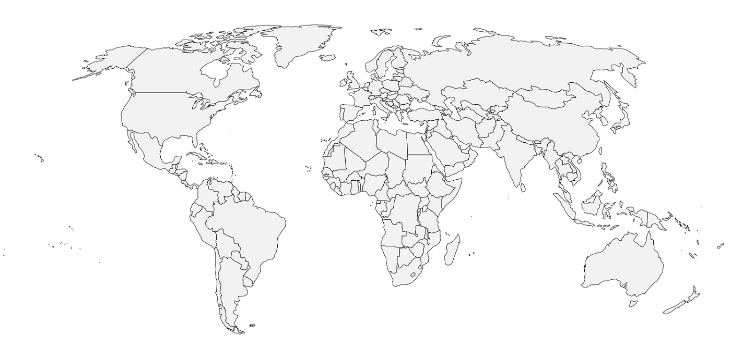

- Comment est-ce qu’on voit la diversité culturelle au Canada? Nommer des exemples.
- Expliquer la compréhension interculturelle dans tes propres mots. Qu’est-ce que cela inclue?

